气象灾害预警服务快报

2015年第41期
上 海 市 气 象 局
2015年8月24日16时45分 签发：孔春燕
暴雨天气实况通报
受台风“天鹅”外围环流和冷空气的共同影响，本市24日早晨起出现明显降水。24日5时至16时30分，嘉定累积雨量达到170.1毫米，全市最大，徐家汇、闵行、青浦、奉贤、浦东等地的累积雨量在60～100毫米之间，松江、金山、宝山和崇明等地雨量在30～50毫米之间。具体雨量情况见图表。
自动站中最大为闵行爱博家园223.1毫米，其次为闵行华漕191.2毫米，嘉定F1赛车场186.8毫米。1小时最大雨强出现在嘉定毛桥68.7毫米（7时至8时）。
今年入汛以来，截止24日16时30分徐家汇站累积雨量为810.4毫米，较常年同期（513.2毫米）明显偏多。
本市雨势已减弱，上海中心气象台已于16时30分解除暴雨蓝色预警信号。预计今天夜里本市仍有阵雨，明天以阴到多云天气为主，伴有短时阵雨。
我们将密切关注天气变化，及时报告最新情况。

附表 8月24日5时～16时30分上海市雨量实况（单位：毫米）
站点 | 徐家汇 | 青浦 | 松江 | 宝山 | 崇明 | 奉贤 | 嘉定 | 金山 | 闵行 | 浦东  惠南镇 | 浦东
雨量 | 85.9 | 87.4 | 40 | 48.9 | 36.1 | 66.8 | 170.1 | 41.9 | 90.7 | 72.9 | 63.5

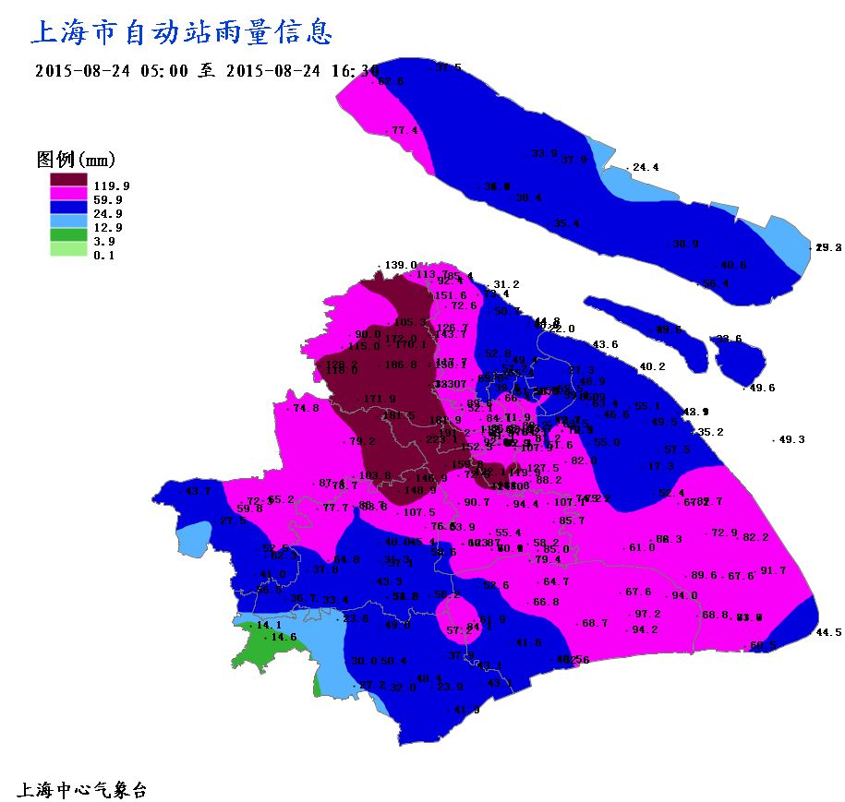

附图 8月24日5时～16时30分上海市雨量分布

制作：韩 宁 联系电话：54896375

